**MUNICÍPIO DE VALINHOS- TERMO DE COLABORAÇÃO 01/2021**

**RELATÓRIO DE ACOMPANHAMENTO DAS ATIVIDADES DESENVOLVIDAS**

**ABRIL/2025**

|  |  |  |  |  |  |  |  |
| --- | --- | --- | --- | --- | --- | --- | --- |
| **Nº** | **ATIVIDADES** | | **RESPONSÁVEL PELA AÇÃO** | **Nº DE ATENDIMENTOS PREVISTOS/ANO** | **INDICADORES REALIZADOS NO PERÍODO** | **MEIOS DE VERIFICAÇÃO** | **OBSERVAÇÃO** |
| **1** | Cursos de treinamento em manejo de animais silvestres | | Associação Mata Ciliar | 15 participantes | 0 | Lista de presença  Fotos  Ficha de avaliação | A realização dos treinamentos é de acordo com o agendamento da Prefeitura Municipal |
| **2** | Resgate de animais silvestres | | Prefeitura | Ao menos 90 animais/ano | 28 |  |  |
| **3** | Recebimento e atendimento veterinário | | Associação Mata Ciliar | Ao menos 90 animais/ano | 28 | Termo de entrada  Prontuário  Fotos |  |
| **4** | Processo de reabilitação | | Associação Mata Ciliar | Ao menos 30 animais/ano | 2 | Fichas de acompanhamento  Fotos |  |
| **5** | Destinação | óbitos | Associação Mata Ciliar | Ao menos 40 animais/ano | 6 | Ficha de destinação  Ficha de necropsia  Fotos | Os óbitos incluem animais provenientes de outros meses |
| Cativeiro | 0 |
| **6** | Soltura dos animais aptos | | Associação Mata Ciliar | Ao menos 20 animais/ano | 1 | Ficha de destinação  Fotos |  |

**RELATÓRIO DE RECEBIMENTO DE ANIMAIS SILVESTRES**

**PROVENIENTES DO MUNICÍPIO VALINHOS**

|  |  |  |  |
| --- | --- | --- | --- |
| RG | DATA DE ENTRADA | NOME POPULAR | NOME CIENTÍFICO |
| 55182 | 01/04/2025 | Periquito-rico | *Brotogeris tirica* |
| 55183 | 01/04/2025 | Tiziu | *Volatinia jacarina* |
| 55184 | 01/04/2025 | Pintassilgo | *Spinus magellanicus* |
| 55185 | 01/04/2025 | Trinca-ferro | *Saltator similis* |
| 55186 | 01/04/2025 | Corrupião | *Icterus jamacaii* |
| 55223 | 02/04/2025 | Pintassilgo | *Spinus magellanicus* |
| 55247 | 04/04/2025 | Trinca-ferro | *Saltator similis* |
| 55249 | 05/04/2025 | Coleirinho | *Sporophila caerulescens* |
| 55250 | 05/04/2025 | Coleirinho | *Sporophila caerulescens* |
| 55251 | 05/04/2025 | Coleirinho | *Sporophila caerulescens* |
| 55252 | 05/04/2025 | Caboclinho | *Sporophila bouvreuil* |
| 55253 | 05/04/2025 | Canário da terra | *Sicalis flaveola* |
| 55254 | 05/04/2025 | Tico-tico-rei | *Coryphospingus cucullatus* |
| 55303 | 10/04/2025 | Gambá-de-orelha-branca | *Didelphis albiventris* |
| 55307 | 11/04/2025 | Maritaca | *Psittacara leucophthalmus* |
| 55308 | 11/04/2025 | Corujinha-do-mato | *Megascops choliba* |
| 55330 | 14/04/2025 | Sagui-de-tufo-preto | *Callithrix penicillata* |
| 55349 | 16/04/2025 | Coleirinho | *Sporophila caerulescens* |
| 55350 | 16/04/2025 | Coleirinho | *Sporophila caerulescens* |
| 55351 | 16/04/2025 | Coleirinho | *Sporophila caerulescens* |
| 55352 | 16/04/2025 | Coleirinho | *Sporophila caerulescens* |
| 55353 | 16/04/2025 | Gambá-de-orelha-branca | *Didelphis albiventris* |
| 55369 | 18/04/2025 | Sagui-de-tufo-preto | *Callithrix penicillata* |
| 55406 | 23/04/2025 | Curió | *Sporophila angolensis* |
| 55407 | 23/04/2025 | Trinca-ferro | *Saltator similis* |
| 55410 | 23/04/2025 | Maritaca | *Psittacara leucophthalmus* |
| 55411 | 23/04/2025 | Gavião | *Rupornis magnirostris* |
| 55450 | 28/04/2025 | Papagaio-verdadeiro | *Amazona aestiva* |
| TOTAL: 28 ANIMAIS | | | |

**TABELA RESUMO**

|  |  |  |
| --- | --- | --- |
| CLASSE | Nº DE ANIMAIS | % |
| Aves | 24 | 85,7 |
| Mamíferos | 4 | 14,3 |
| Répteis | 0 | 0 |
| Total | **28** | **100** |

**RELAÇÃO DE ÓBITOS DE ANIMAIS SILVESTRES**

|  |  |  |  |  |  |
| --- | --- | --- | --- | --- | --- |
| RG | DATA DE ENTRADA | NOME POPULAR | NOME CIENTÍFICO | DESTINO | DATA DE SAÍDA |
| 54279 | 13/02/2025 | Trinca-ferro | *Saltator similis* | OBITO | 23/04/2025 |
| 54843 | 11/03/2025 | Sagui-de-tufo-preto | *Callithrix penicillata* | OBITO | 02/04/2025 |
| 55252 | 05/04/2025 | Caboclinho | *Sporophila bouvreuil* | OBITO | 05/04/2025 |
| 55303 | 10/04/2025 | Gambá-de-orelha-branca | *Didelphis albiventris* | OBITO | 26/04/2025 |
| 55308 | 11/04/2025 | Corujinha-do-mato | *Megascops choliba* | OBITO | 12/04/2025 |
| 55330 | 14/04/2025 | Sagui-de-tufo-preto | *Callithrix penicillata* | OBITO | 23/04/2025 |
| TOTAL: 6 ANIMAIS | | | | | |

**TABELA RESUMO**

|  |  |  |
| --- | --- | --- |
| CLASSE | Nº DE ANIMAIS | % |
| Aves | 3 | 50 |
| Mamíferos | 3 | 50 |
| Répteis | 0 | 0 |
| TOTAL | **6** | **100** |

**RELAÇÃO DE SOLTURAS DE ANIMAIS SILVESTRES**

|  |  |  |  |  |  |  |
| --- | --- | --- | --- | --- | --- | --- |
| RG | DATA DE ENTRADA | NOME POPULAR | NOME CIENTÍFICO | DESTINO | DATA DE SAÍDA | LOCAL SOLTURA |
| 54754 | 07/03/2025 | Corrupião | *Icterus jamacaii* | TRANSFERENCIA | 08/04/2025 | ZOO APARECIDA |
| TOTAL: 1 ANIMAIS | | | | | | |

**TABELA RESUMO**

|  |  |  |
| --- | --- | --- |
| CLASSE | Nº DE ANIMAIS | % |
| Aves | 1 | 100 |
| Mamíferos | 0 | 0 |
| Répteis | 0 | 0 |
| TOTAL | **1** | **100** |

**ANIMAIS SILVESTRES PROVENIENTES DO MUNICÍPIO VALINHOS QUE PERMANECEM EM PROCESSO DE REABILITAÇÃO NA ASSOCIAÇÃO MATA CILIAR**

|  |  |  |  |  |
| --- | --- | --- | --- | --- |
| RG | DATA DE ENTRADA | NOME POPULAR | NOME CIENTÍFICO | |
| 36432 | 10/01/2022 | Trinca-ferro | *Saltator similis* | |
| 36433 | 10/01/2022 | Trinca-ferro | *Saltator similis* | |
| 36434 | 10/01/2022 | Trinca-ferro | *Saltator similis* | |
| 36435 | 10/01/2022 | Trinca-ferro | *Saltator similis* | |
| 36436 | 10/01/2022 | Trinca-ferro | *Saltator similis* | |
| 36437 | 10/01/2022 | Trinca-ferro | *Saltator similis* | |
| 36438 | 10/01/2022 | Trinca-ferro | *Saltator similis* | |
| 36439 | 10/01/2022 | Trinca-ferro | *Saltator similis* | |
| 36440 | 10/01/2022 | Trinca-ferro | *Saltator similis* | |
| 36441 | 10/01/2022 | Trinca-ferro | *Saltator similis* | |
| 36442 | 10/01/2022 | Trinca-ferro | *Saltator similis* | |
| 36443 | 10/01/2022 | Trinca-ferro | *Saltator similis* | |
| 36444 | 10/01/2022 | Trinca-ferro | *Saltator similis* | |
| 36445 | 10/01/2022 | Trinca-ferro | *Saltator similis* | |
| 36446 | 10/01/2022 | Trinca-ferro | *Saltator similis* | |
| 36447 | 10/01/2022 | Trinca-ferro | *Saltator similis* | |
| 36449 | 10/01/2022 | Trinca-ferro | *Saltator similis* | |
| 36451 | 10/01/2022 | Trinca-ferro | *Saltator similis* | |
| 36452 | 10/01/2022 | Trinca-ferro | *Saltator similis* | |
| 36454 | 10/01/2022 | Azulão | *Cyanoloxia brissonii* | |
| 36455 | 10/01/2022 | Baiano | *Sporophila nigricollis* | |
| 36690 | 12/01/2022 | Quiriquiri | *Falco sparverius* | |
| 36893 | 05/02/2022 | Periquitão-maracanã | *Psittacara leucophthalmus* | |
| 36894 | 05/02/2022 | Periquitão-maracanã | *Psittacara leucophthalmus* | |
| 37113 | 16/02/2022 | Periquitão-maracanã | *Psittacara leucophthalmus* | |
| 37114 | 16/02/2022 | Periquitão-maracanã | *Psittacara leucophthalmus* | |
| 37115 | 16/02/2022 | Periquitão-maracanã | *Psittacara leucophthalmus* | |
| 37116 | 16/02/2022 | Periquitão-maracanã | *Psittacara leucophthalmus* | |
| 37117 | 16/02/2022 | Periquitão-maracanã | *Psittacara leucophthalmus* | |
| 37294 | 25/02/2022 | Periquitão-maracanã | *Psittacara leucophthalmus* | |
| 37325 | 26/02/2022 | Periquitão-maracanã | *Psittacara leucophthalmus* | |
| 37674 | 12/03/2022 | Jabuti-piranga | *Chelonoidis carbonaria* | |
| 37697 | 14/03/2022 | Periquitão-maracanã | *Psittacara leucophthalmus* | |
| 37713 | 14/03/2022 | Pintassilgo | *Spinus magellanicus* | |
| 38506 | 26/04/2022 | Mocho-orelhudo | *Bubo virginianus* | |
| 38580 | 05/05/2022 | Coleirinho | *Sporophila caerulescens* | |
| 38587 | 05/05/2022 | Coleirinho | *Sporophila caerulescens* | |
| 38590 | 05/05/2022 | Trinca-ferro | *Saltator similis* | |
| 38592 | 05/05/2022 | Pintassilgo | *Spinus magellanicus* | |
| 38596 | 05/05/2022 | Canário-da-terra | *Sicalis flaveola* | |
| 38597 | 05/05/2022 | Canário-da-terra | *Sicalis flaveola* | |
| 38598 | 05/05/2022 | Canário-da-terra | *Sicalis flaveola* | |
| 39110 | 24/07/2022 | Coleirinho | *Sporophila caerulescens* | |
| 40346 | 10/10/2022 | Corujinha-do-mato | *Megascops choliba* | |
| 40576 | 20/10/2022 | Gambá-de-orelha-branca | *Didelphis albiventris* | |
| 40595 | 21/10/2022 | Corujinha-do-mato | *Megascops choliba* | |
| 40787 | 31/10/2022 | Gambá-de-orelha-branca | *Didelphis albiventris* | |
| 41130 | 20/11/2022 | Coleirinho | *Sporophila caerulescens* | |
| 41265 | 27/11/2022 | Canário-da-terra | *Sicalis flaveola* | |
| 42270 | 19/01/2023 | Gambá-de-orelha-branca | *Didelphis albiventris* | |
| 42271 | 19/01/2023 | Gambá-de-orelha-branca | *Didelphis albiventris* | |
| 42338 | 23/01/2023 | Avoante | *Zenaida auriculata* | |
| 42639 | 11/02/2023 | Canário-da-terra | *Sicalis flaveola* | |
| 42640 | 11/02/2023 | Canário-da-terra | *Sicalis flaveola* | |
| 42641 | 11/02/2023 | Canário-da-terra | *Sicalis flaveola* | |
| 42642 | 11/02/2023 | Canário-da-terra | *Sicalis flaveola* | |
| 42643 | 11/02/2023 | Canário-da-terra | *Sicalis flaveola* | |
| 42644 | 11/02/2023 | Canário-da-terra | *Sicalis flaveola* | |
| 42645 | 11/02/2023 | Canário-da-terra | *Sicalis flaveola* | |
| 42646 | 11/02/2023 | Canário-da-terra | *Sicalis flaveola* | |
| 42647 | 11/02/2023 | Canário-da-terra | *Sicalis flaveola* | |
| 43084 | 04/03/2023 | Periquitão-maracanã | *Psittacara leucophthalmus* | |
| 43537 | 05/04/2023 | Periquitão-maracanã | *Psittacara leucophthalmus* | |
| 43765 | 04/05/2023 | Periquitão-maracanã | *Psittacara leucophthalmus* | |
| 43838 | 18/05/2023 | Sagui-de-tufo-preto | *Callithrix penicillata* | |
| 43851 | 20/05/2023 | Jabuti-piranga | *Chelonoidis carbonaria* | |
| 43854 | 20/05/2023 | Gavião-carijó | *Rupornis magnirostris* | |
| 43904 | 01/06/2023 | Pintagol | *Spinus magellanicus* | |
| 43905 | 01/06/2023 | Pintagol | *Spinus magellanicus* | |
| 43906 | 01/06/2023 | Pintagol | *Spinus magellanicus* | |
| 43907 | 01/06/2023 | Pintagol | *Spinus magellanicus* | |
| 43908 | 01/06/2023 | Canário-belga | *Serinus canaria* | |
| 43909 | 01/06/2023 | Canário-belga | *Serinus canaria* | |
| 43946 | 06/06/2023 | Canário-da-terra | *Sicalis flaveola* | |
| 44324 | 04/07/2023 | Sagui-de-tufo-preto | *Callithrix penicillata* | |
| 44359 | 13/07/2023 | Carcará | *Caracara plancus* | |
| 44991 | 14/09/2023 | Gambá-de-orelha-branca | *Didelphis albiventris* | |
| 44992 | 14/09/2023 | Gambá-de-orelha-branca | *Didelphis albiventris* | |
| 45168 | 21/09/2023 | Periquitão-maracanã | *Psittacara leucophthalmus* | |
| 45347 | 27/09/2023 | Corujinha-do-mato | *Megascops choliba* | |
| 45404 | 28/09/2023 | Periquitão-maracanã | *Psittacara leucophthalmus* | |
| 45742 | 06/10/2023 | Corujinha-do-mato | *Megascops choliba* | |
| 45744 | 06/10/2023 | Pomba-asa-branca | *Patagioenas picazuro* | |
| 45944 | 13/10/2023 | Corujinha-do-mato | *Megascops choliba* | |
| 46348 | 30/10/2023 | Corujinha-do-mato | *Megascops choliba* | |
| 46353 | 31/10/2023 | Periquitão-maracanã | *Psittacara leucophthalmus* | |
| 47299 | 14/12/2023 | Tucano-toco | *Ramphastos toco* | |
| 47311 | 15/12/2023 | Tucano-toco | *Ramphastos toco* | |
| 47350 | 18/12/2023 | Gambá-de-orelha-branca | *Didelphis albiventris* | |
| 47356 | 18/12/2023 | Avoante | *Zenaida auriculata* | |
| 47363 | 19/12/2023 | Andorinhão-do-temporal | *Chaetura meridionalis* | |
| 47364 | 19/12/2023 | Sagui-de-tufo-preto | *Callithrix penicillata* | |
| 47388 | 20/12/2023 | Beija-flor-tesoura | *Eupetomena macroura* | |
| 47457 | 23/12/2023 | Jabuti-piranga | *Chelonoidis carbonaria* | |
| 47638 | 04/01/2024 | Sanhaço-cinzento | *Hydropsalis albicollis* | |
| 47648 | 05/01/2024 | Gambá-de-orelha-branca | *Didelphis albiventris* | |
| 47740 | 09/01/2024 | Avoante | *Zenaida auriculata* | |
| 48008 | 20/01/2024 | Periquitão-maracanã | *Psittacara leucophthalmus* | |
| 48059 | 22/01/2024 | Periquitão-maracanã | *Psittacara leucophthalmus* | |
| 48061 | 22/01/2024 | Periquitão-maracanã | *Psittacara leucophthalmus* | |
| 48062 | 22/01/2024 | Periquitão-maracanã | *Psittacara leucophthalmus* | |
| 48166 | 29/01/2024 | Periquitão-maracanã | *Psittacara leucophthalmus* | |
| 48219 | 02/02/2024 | Gavião-carijó | *Rupornis magnirostris* | |
| 48242 | 04/02/2024 | Bem-te-vi | *Pitangus sulphuratus* | |
| 48328 | 09/02/2024 | Sagui-de-tufo-preto | *Callithrix penicillata* | |
| 48354 | 11/02/2024 | Coleirinho | *Sporophila caerulescens* | |
| 48355 | 11/02/2024 | Coleirinho | *Sporophila caerulescens* | |
| 48357 | 11/02/2024 | Coleirinho | *Sporophila caerulescens* | |
| 48358 | 11/02/2024 | Coleirinho | *Sporophila caerulescens* | |
| 48359 | 11/02/2024 | Coleirinho | *Sporophila caerulescens* | |
| 48360 | 11/02/2024 | Coleirinho | *Sporophila caerulescens* | |
| 48361 | 11/02/2024 | Coleirinho | *Sporophila caerulescens* | |
| 48556 | 24/02/2024 | Periquitão-maracanã | *Psittacara leucophthalmus* | |
| 48571 | 24/02/2024 | Periquitão-maracanã | *Psittacara leucophthalmus* | |
| 48592 | 26/02/2024 | Corujinha-do-mato | *Megascops choliba* | |
| 48840 | 09/03/2024 | Coruja-orelhuda | *Asio clamator* | |
| 48976 | 19/03/2024 | Periquitão-maracanã | *Psittacara leucophthalmus* | |
| 49097 | 02/04/2024 | Avoante | *Zenaida auriculata* | |
| 49179 | 12/04/2024 | Jabuti-piranga | *Chelonoidis carbonaria* | |
| 49547 | 19/06/2024 | Sagui-de-tufo-preto | *Callithrix penicillata* | |
| 49772 | 24/07/2024 | Sagui-de-tufo-preto | *Callithrix penicillata* | |
| 49953 | 19/08/2024 | Urubu | *Coragyps atratus* | |
| 50006 | 22/08/2024 | Cardeal-do-sul | *Paroaria coronata* | |
| 50092 | 29/08/2024 | Gambá-de-orelha-branca | *Didelphis albiventris* | |
| 50184 | 04/09/2024 | Gambá-de-orelha-branca | *Didelphis albiventris* | |
| 50193 | 05/09/2024 | Periquitão-maracanã | *Psittacara leucophthalmus* | |
| 50266 | 08/09/2024 | Gato-do-mato-pequeno | *Leopardus tigrinus* | |
| 50314 | 10/09/2024 | Urubu-de-cabeça-preta | *Coragyps atratus* | |
| 50420 | 16/09/2024 | Carcará | *Caracara plancus* | |
| 50551 | 21/09/2024 | Gambá-de-orelha-branca | *Didelphis albiventris* | |
| 50552 | 21/09/2024 | Gambá-de-orelha-branca | *Didelphis albiventris* | |
| 50886 | 30/09/2024 | Gambá-de-orelha-branca | *Didelphis albiventris* | |
| 50887 | 30/09/2024 | Gambá-de-orelha-branca | *Didelphis albiventris* | |
| 50919 | 01/10/2024 | Gambá-de-orelha-branca | *Didelphis albiventris* | |
| 51035 | 04/10/2024 | Gambá-de-orelha-branca | *Didelphis albiventris* | |
| 51038 | 04/10/2024 | Gambá-de-orelha-branca | *Didelphis albiventris* | |
| 51063 | 05/10/2024 | Gambá-de-orelha-branca | *Didelphis albiventris* | |
| 51065 | 05/10/2024 | Gambá-de-orelha-branca | *Didelphis albiventris* | |
| 51072 | 05/10/2024 | Gambá-de-orelha-branca | *Didelphis albiventris* | |
| 51109 | 06/10/2024 | Urubu-de-cabeça-preta | *Coragyps atratus* | |
| 51187 | 08/10/2024 | Gambá-de-orelha-preta | *Didelphis aurita* | |
| 51188 | 08/10/2024 | Gambá-de-orelha-preta | *Didelphis aurita* | |
| 51271 | 10/10/2024 | Gambá-de-orelha-branca | *Didelphis albiventris* | |
| 51287 | 11/10/2024 | Gambá-de-orelha-branca | *Didelphis albiventris* | |
| 51288 | 11/10/2024 | Gambá-de-orelha-branca | *Didelphis albiventris* | |
| 51289 | 11/10/2024 | Gambá-de-orelha-branca | *Didelphis albiventris* | |
| 51290 | 11/10/2024 | Gambá-de-orelha-branca | *Didelphis albiventris* | |
| 51292 | 11/10/2024 | Gambá-de-orelha-branca | *Didelphis albiventris* | |
| 51384 | 12/10/2024 | Coleirinho | *Sporophila caerulescens* | |
| 51538 | 15/10/2024 | Gambá-de-orelha-preta | *Didelphis aurita* | |
| 51627 | 17/10/2024 | Gambá-de-orelha-branca | *Didelphis albiventris* | |
| 51655 | 18/10/2024 | Gambá-de-orelha-branca | *Didelphis albiventris* | |
| 51692 | 19/10/2024 | Pardal | *Passer domesticus* | |
| 51700 | 20/10/2024 | Gambá-de-orelha-branca | *Didelphis albiventris* | |
| 51701 | 20/10/2024 | Gambá-de-orelha-branca | *Didelphis albiventris* | |
| 51702 | 20/10/2024 | Gambá-de-orelha-branca | *Didelphis albiventris* | |
| 51705 | 20/10/2024 | Gambá-de-orelha-branca | *Didelphis albiventris* | |
| 51785 | 23/10/2024 | Gambá-de-orelha-branca | *Didelphis albiventris* | |
| 51786 | 23/10/2024 | Gambá-de-orelha-branca | *Didelphis albiventris* | |
| 51787 | 23/10/2024 | Gambá-de-orelha-branca | *Didelphis albiventris* | |
| 52006 | 31/10/2024 | Gambá-de-orelha-branca | *Didelphis albiventris* | |
| 52107 | 04/11/2024 | Gambá-de-orelha-branca | *Didelphis albiventris* | |
| 52108 | 04/11/2024 | Gambá-de-orelha-branca | *Didelphis albiventris* | |
| 52110 | 04/11/2024 | Gambá-de-orelha-branca | *Didelphis albiventris* | |
| 52111 | 04/11/2024 | Gambá-de-orelha-branca | *Didelphis albiventris* | |
| 52112 | 04/11/2024 | Gambá-de-orelha-branca | *Didelphis albiventris* | |
| 52116 | 04/11/2024 | Periquitão-maracanã | *Psittacara leucophthalmus* | |
| 52330 | 14/11/2024 | Coruja-buraqueira | *Athene cunicularia* | |
| 52496 | 22/11/2024 | Avoante | *Zebrilus undulatus* | |
| 52575 | 24/11/2024 | Rolinha-roxa | *Columbina talpacoti* | |
| 52591 | 25/11/2024 | Gambá-de-orelha-branca | *Didelphis albiventris* | |
| 52592 | 25/11/2024 | Gambá-de-orelha-branca | *Didelphis albiventris* | |
| 52636 | 26/11/2024 | Gambá-de-orelha-branca | *Didelphis albiventris* | |
| 52754 | 30/11/2024 | Coleirinho | *Sporophila caerulescens* | |
| 52755 | 30/11/2024 | Carcará | *Caracara plancus* | |
| 52805 | 02/12/2024 | Sanhaço-cinzento | *Tangara sayaca* | |
| 53056 | 15/12/2024 | Andorinhão-do-temporal | *Chaetura meridionalis* | |
| 53058 | 15/12/2024 | Andorinhão-do-temporal | *Chaetura meridionalis* | |
| 53059 | 15/12/2024 | Andorinhão-do-temporal | *Chaetura meridionalis* | |
| 53072 | 16/12/2024 | Sagui-de-tufo-preto | *Callithrix penicillata* | |
| 53113 | 18/12/2024 | Sabiá-barranco | *Turdus leucomelas* | |
| 53155 | 20/12/2024 | Sanhaço-cinzento | *Tangara sayaca* | |
| 53156 | 20/12/2024 | Bacurau | *Hydropsalis albicollis* | |
| 53292 | 30/12/2024 | João-de-barro | *Furnarius rufus* | |
| 53305 | 30/12/2024 | Sagui-de-tufo-preto | *Callithrix penicillata* | |
| 53306 | 30/12/2024 | Sagui-de-tufo-preto | *Callithrix penicillata* | |
| 53313 | 31/12/2024 | Pica-pau-do-campo | *Colaptes campestris* | |
| 53325 | 02/01/2025 | Gambá-de-orelha-branca | *Didelphis albiventris* | |
| 53326 | 03/01/2025 | Gambá-de-orelha-branca | *Didelphis albiventris* | |
| 53327 | 04/01/2025 | Gambá-de-orelha-branca | *Didelphis albiventris* | |
| 53328 | 05/01/2025 | Gambá-de-orelha-branca | *Didelphis albiventris* | |
| 53329 | 06/01/2025 | Gambá-de-orelha-branca | *Didelphis albiventris* | |
| 53330 | 07/01/2025 | Gambá-de-orelha-branca | *Didelphis albiventris* | |
| 53331 | 08/01/2025 | Gambá-de-orelha-branca | *Didelphis albiventris* | |
| 53363 | 02/01/2025 | Andorinhão-do-temporal | *Chaetura meridionalis* | |
| 53364 | 02/01/2025 | Andorinhão-do-temporal | *Chaetura meridionalis* | |
| 53365 | 02/01/2025 | Andorinhão-do-temporal | *Chaetura meridionalis* | |
| 53392 | 03/01/2025 | Carcará | *Caracara plancus* | |
| 53440 | 06/01/2025 | Arara-canindé | *Ara ararauna* | |
| 53521 | 09/01/2025 | Maritaca | *Psittacara leucophthalmus* | |
| 53522 | 09/01/2025 | Gambá-de-orelha-branca | *Didelphis albiventris* | |
| 53563 | 11/01/2025 | Tucano-toco | *Ramphastos toco* | |
| 53595 | 13/01/2025 | Andorinha-pequena-de-casa | *Pygochelidon cyanoleuca* | |
| 53600 | 14/01/2025 | Sagui-de-tufo-preto | *Callithrix aurita* | |
| 53629 | 15/01/2025 | Maritaca | *Psittacara leucophthalmus* | |
| 53630 | 15/01/2025 | Maritaca | *Psittacara leucophthalmus* | |
| 53631 | 15/01/2025 | Maritaca | *Psittacara leucophthalmus* | |
| 53666 | 16/01/2025 | Quiri-quiri | *Falco sparverius* | |
| 53668 | 17/01/2025 | Saracura | *Aramides cajaneus* | |
| 53714 | 18/01/2025 | Pica-pau-verde-barrado | *Colaptes melanochloros* | |
| 53740 | 19/01/2025 | Maritaca | *Psittacara leucophthalmus* | |
| 53741 | 19/01/2025 | Maritaca | *Psittacara leucophthalmus* | |
| 53742 | 19/01/2025 | Maritaca | *Psittacara leucophthalmus* | |
| 53812 | 22/01/2025 | Periquitão-maracanã | *Psittacara leucophthalmus* | |
| 53828 | 23/01/2025 | Periquitão-maracanã | *Psittacara leucophthalmus* | |
| 53829 | 23/01/2025 | Periquitão-maracanã | *Psittacara leucophthalmus* | |
| 53874 | 26/01/2025 | Gambá-de-orelha-branca | *Didelphis albiventris* | |
| 54165 | 10/02/2025 | Andorinha | *Pygochelidon cyanoleuca* | |
| 54191 | 11/02/2025 | Canário-da-terra | *Sicalis flaveola* | |
| 54192 | 11/02/2025 | Canário-da-terra | *Sicalis flaveola* | |
| 54279 | 13/02/2025 | Trinca-ferro | *Saltator similis* | |
| 54280 | 13/02/2025 | Coleirinho | *Sporophila caerulescens* | |
| 54312 | 15/02/2025 | Cardeal-do-nordeste | *Paroaria dominicana* | |
| 54313 | 15/02/2025 | Pássaro-preto | *Gnorimopsar chopi* | |
| 54326 | 16/02/2025 | Pássaro-preto | *Gnorimopsar chopi* | |
| 54327 | 16/02/2025 | Pássaro-preto | *Gnorimopsar chopi* | |
| 54328 | 16/02/2025 | Pássaro-preto | *Gnorimopsar chopi* | |
| 54397 | 19/02/2025 | Maritaca | *Psittacara leucophthalmus* | |
| 54405 | 20/02/2025 | Maritaca | *Psittacara leucophthalmus* | |
| 54480 | 23/02/2025 | Canário-da-terra | *Sicalis flaveola* | |
| 54481 | 23/02/2025 | Canário-da-terra | *Sicalis flaveola* | |
| 54482 | 23/02/2025 | Bigodinho | *Sporophila lineola* | |
| 54483 | 23/02/2025 | Tiê-preto | *Tachyphonus coronatus* | |
| 54484 | 23/02/2025 | Coleirinha | *Sporophila caerulescens* | |
| 54518 | 24/02/2025 | Maritaca | *Psittacara leucophthalmus* | |
| 54537 | 26/02/2025 | Maritaca | *Psittacara leucophthalmus* | |
| 54538 | 26/02/2025 | Maritaca | *Psittacara leucophthalmus* | |
| 54540 | 26/02/2025 | Maritaca | *Psittacara leucophthalmus* | |
| 54569 | 27/02/2025 | Maritaca | *Psittacara leucophthalmus* | |
| 54570 | 27/02/2025 | Maritaca | *Psittacara leucophthalmus* | |
| 54599 | 28/02/2025 | Maritaca | *Psittacara leucophthalmus* | |
| 54600 | 28/02/2025 | Maritaca | *Psittacara leucophthalmus* | |
| 54633 | 01/03/2025 | Sagui | *Callithrix híbrido* | |
| 54641 | 02/03/2025 | Maritaca | *Psittacara leucophthalmus* | |
| 54658 | 03/03/2025 | Maritaca | *Psittacara leucophthalmus* | |
| 54714 | 05/03/2025 | Maritaca | *Psittacara leucophthalmus* | |
| 54745 | 06/03/2025 | Maritaca | *Psittacara leucophthalmus* | |
| 54746 | 06/03/2025 | Maritaca | *Psittacara leucophthalmus* | |
| 54754 | 07/03/2025 | Corrupião | *Icterus jamacaii* | |
| 54778 | 08/03/2025 | Maritaca | *Psittacara leucophthalmus* | |
| 54779 | 08/03/2025 | Maritaca | *Psittacara leucophthalmus* | |
| 54813 | 10/03/2025 | Sagui-de-tufo-preto | *Callithrix penicillata* | |
| 54825 | 11/03/2025 | Maritaca | *Psittacara leucophthalmus* | |
| 54826 | 11/03/2025 | Maritaca | *Psittacara leucophthalmus* | |
| 54843 | 11/03/2025 | Sagui-de-tufo-preto | *Callithrix penicillata* | |
| 54844 | 11/03/2025 | Maritaca | *Psittacara leucophthalmus* | |
| 54849 | 12/03/2025 | Gambá-de-orelha-branca | *Didelphis albiventris* | |
| 54850 | 12/03/2025 | colerinho | *Sporophila caerulescens* | |
| 54902 | 14/03/2025 | Canário-da-terra | *Sicalis flaveola* | |
| 54903 | 14/03/2025 | Canário-da-terra | *Sicalis flaveola* | |
| 54904 | 14/03/2025 | Canário-da-terra | *Sicalis flaveola* | |
| 54905 | 14/03/2025 | Canário-da-terra | *Sicalis flaveola* | |
| 54906 | 14/03/2025 | Canário-da-terra | *Sicalis flaveola* | |
| 54907 | 14/03/2025 | Canário-da-terra | *Sicalis flaveola* | |
| 54908 | 14/03/2025 | Canário-da-terra | *Sicalis flaveola* | |
| 54909 | 14/03/2025 | Canário-da-terra | *Sicalis flaveola* | |
| 54910 | 14/03/2025 | Canário-da-terra | *Sicalis flaveola* | |
| 54911 | 14/03/2025 | Canário-da-terra | *Sicalis flaveola* | |
| 54912 | 14/03/2025 | Canário-da-terra | *Sicalis flaveola* | |
| 54913 | 14/03/2025 | Canário-da-terra | *Sicalis flaveola* | |
| 54914 | 14/03/2025 | Canário-da-terra | *Sicalis flaveola* | |
| 54916 | 15/03/2025 | Maritaca | *Psittacara leucophthalmus* | |
| 54922 | 15/03/2025 | Gambá-de-orelha-branca | *Didelphis albiventris* | |
| 54923 | 15/03/2025 | Gambá-de-orelha-branca | *Didelphis albiventris* | |
| 54924 | 15/03/2025 | Gambá-de-orelha-branca | *Didelphis albiventris* | |
| 54925 | 15/03/2025 | Gambá-de-orelha-branca | *Didelphis albiventris* | |
| 54926 | 15/03/2025 | Gambá-de-orelha-branca | *Didelphis albiventris* | |
| 54927 | 15/03/2025 | Gambá-de-orelha-branca | *Didelphis albiventris* | |
| 54947 | 16/03/2025 | Canário-da-terra | *Sicalis flaveola* | |
| 54948 | 16/03/2025 | Trinca-ferro | *Saltator similis* | |
| 54949 | 16/03/2025 | Trinca-ferro | *Saltator similis* | |
| 54950 | 16/03/2025 | Coleiro-do-norte | *Sporophila americana* | |
| 54951 | 16/03/2025 | Coleiro-do-norte | *Sporophila americana* | |
| 54952 | 16/03/2025 | Coleiro-do-norte | *Sporophila americana* | |
| 54958 | 17/03/2025 | Cachorro-do-mato | *Cerdocyon thous* | |
| 54969 | 17/03/2025 | Sagui-de-tufo-preto | *Callithrix penicillata* | |
| 54970 | 17/03/2025 | Bem-te-vi | *Pitangus sulphuratus* | |
| 54989 | 19/03/2025 | Gralha branca | *Cynocorax cynopogon* | |
| 55012 | 20/03/2025 | Trinca-ferro | *Saltator similis* | |
| 55013 | 20/03/2025 | Trinca-ferro | *Saltator similis* | |
| 55014 | 20/03/2025 | Papa-capim | *Sporophila nigricollis* | |
| 55015 | 20/03/2025 | Azulão | *Cyanocompsa brissoni* | |
| 55052 | 24/03/2025 | Passaro preto | *Gnorimopsar chopi* | |
| 55053 | 24/03/2025 | Pintassilgo | *Spinus magellanica* | |
| 55133 | 27/03/2025 | Trinca-ferro | *Saltator similis* | |
| 55134 | 27/03/2025 | Trinca-ferro | *Saltator similis* | |
| 55135 | 27/03/2025 | Trinca-ferro | *Saltator similis* | |
| 55136 | 27/03/2025 | Trinca-ferro | *Saltator similis* | |
| 55137 | 27/03/2025 | Trinca-ferro | *Saltator similis* | |
| 55138 | 27/03/2025 | Trinca-ferro | *Saltator similis* | |
| 55139 | 27/03/2025 | Trinca-ferro | *Saltator similis* | |
| 55140 | 27/03/2025 | Coleirinho | *Sporophila caerulescens* | |
| 55141 | 27/03/2025 | Coleirinho | *Sporophila caerulescens* | |
| 55142 | 27/03/2025 | Canário-da-terra | *Sicalis flaveola* | |
| 55143 | 27/03/2025 | Pássaro-preto | *Gnorimopsar chopi* | |
| 55182 | 01/04/2025 | Periquito-rico | *Brotogeris tirica* | |
| 55183 | 01/04/2025 | Tiziu | *Volatinia jacarina* | |
| 55184 | 01/04/2025 | Pintassilgo | *Spinus magellanicus* | |
| 55185 | 01/04/2025 | Trinca-ferro | *Saltator similis* | |
| 55186 | 01/04/2025 | Corrupião | *Icterus jamacaii* | |
| 55223 | 02/04/2025 | Pintassilgo | *Spinus magellanicus* | |
| 55247 | 04/04/2025 | Trinca-ferro | *Saltator similis* | |
| 55249 | 05/04/2025 | Coleirinho | *Sporophila caerulescens* | |
| 55250 | 05/04/2025 | Coleirinho | *Sporophila caerulescens* | |
| 55251 | 05/04/2025 | Coleirinho | *Sporophila caerulescens* | |
| 55253 | 05/04/2025 | Canário da terra | *Sicalis flaveola* | |
| 55254 | 05/04/2025 | Tico-tico-rei | *Coryphospingus cucullatus* | |
| 55307 | 11/04/2025 | Maritaca | *Psittacara leucophthalmus* | |
| 55349 | 16/04/2025 | Coleirinho | *Sporophila caerulescens* | |
| 55350 | 16/04/2025 | Coleirinho | *Sporophila caerulescens* | |
| 55351 | 16/04/2025 | Coleirinho | *Sporophila caerulescens* | |
| 55352 | 16/04/2025 | Coleirinho | *Sporophila caerulescens* | |
| 55353 | 16/04/2025 | Gambá-de-orelha-branca | *Didelphis albiventris* | |
| 55369 | 18/04/2025 | Sagui-de-tufo-preto | *Callithrix penicillata* | |
| 55406 | 23/04/2025 | Curió | *Sporophila angolensis* | |
| 55407 | 23/04/2025 | Trinca-ferro | *Saltator similis* | |
| 55410 | 23/04/2025 | Maritaca | *Psittacara leucophthalmus* | |
| 55411 | 23/04/2025 | Gavião | *Rupornis magnirostris* | |
| 55450 | 28/04/2025 | Papagaio-verdadeiro | *Amazona aestiva* | |
| TOTAL: 315 ANIMAIS | | | |

**RELATÓRIO DE RECEBIMENTO DE ANIMAIS SILVESTRES DO MÊS DE ABRIL PROVENIENTES DO MUNICÍPIO VALINHOS**

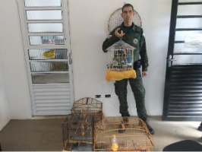

**(55182) Periquito rico, (55183) Tiziu, (55184) Pintassilgo, (55185) Trinca-ferro, apreensão da GCM Valinhos no dia 01-04-2025**

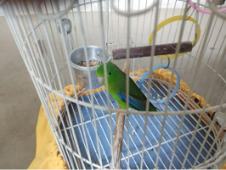

**(55182) Periquito rico**

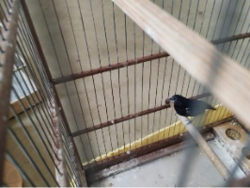

**(55183) Tiziu**

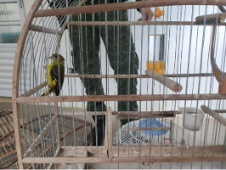

**(55184) Pintassilgo**

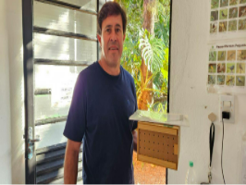

**(55223) Pintassilgo, adulto, entrega voluntária. Entregue por munícipe de Valinhos no dia 02-04-2025**

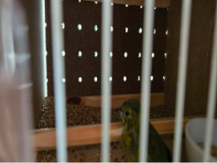

**(55223) Pintassilgo**

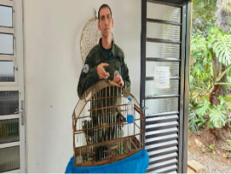

**(55247) Trinca-ferro, apreensão. Entregue pela GCM Valinhos no dia 04-04-2025**

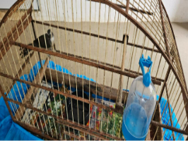

**(55247) Trinca-ferro**

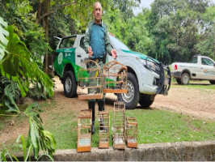

**(55249 até 55251) Coleirinhos. (55252) Caboclinho, macho. (55253) Canário-da-terra, macho. (55254) Tico-tico-rei, fêmea. BO EZ7841. Entregues pela GCMA Valinhos no dia 05-04-2025**

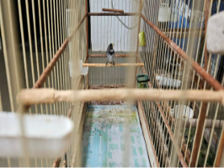

**(55249 até 55251) Coleirinhos. (55252) Caboclinho, macho. (55253) Canário-da-terra, macho. (55254) Tico-tico-rei, fêmea.**

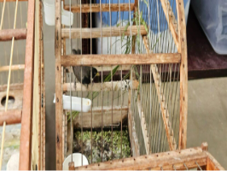

**(55249 até 55251) Coleirinhos. (55252) Caboclinho, macho. (55253) Canário-da-terra, macho. (55254) Tico-tico-rei, fêmea.**

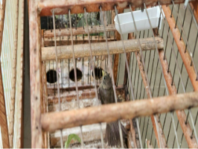

**(55249 até 55251) Coleirinhos. (55252) Caboclinho, macho. (55253) Canário-da-terra, macho. (55254) Tico-tico-rei, fêmea.**

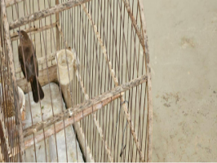

**(55249 até 55251) Coleirinhos. (55252) Caboclinho, macho. (55253) Canário-da-terra, macho. (55254) Tico-tico-rei, fêmea.**

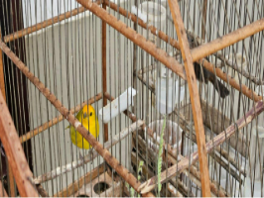

**(55249 até 55251) Coleirinhos. (55252) Caboclinho, macho. (55253) Canário-da-terra, macho. (55254) Tico-tico-rei, fêmea.**

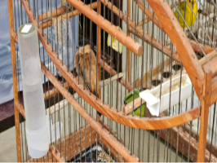

**(55249 até 55251) Coleirinhos. (55252) Caboclinho, macho. (55253) Canário-da-terra, macho. (55254) Tico-tico-rei, fêmea.**

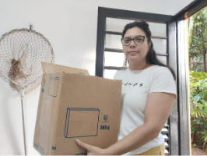

**(55303) Gambá de orelha branca, encontrado em garagem. Entregue por munícipe de Valinhos no dia 10-04-2025**

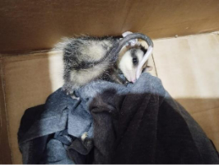

**(55303) Gambá de orelha branca**

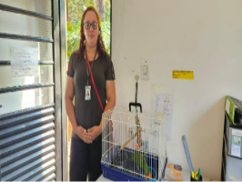

**(55307) Maritaca, jovem, ataque de cachorro. Entregue pela prefeitura (DPBEA) de Valinhos no dia 11-04-2025**

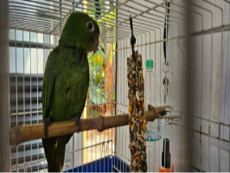

**(55307) Maritaca**

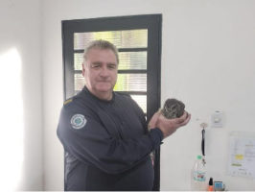

**(55308) Corujinha do mato, encontrada em via pública se debatendo no chão. Entregue pela GM Valinhos no dia 11-04-2025**

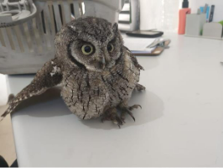

**(55308) Corujinha do mato**

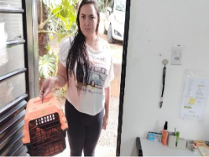

**(55330) Sagui de tufo preto, com dificuldade locomotora e miíase. Entregues pela prefeitura de Valinhos no dia 14-04-2025**

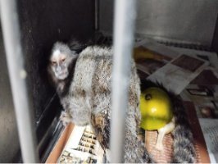

**(55330) Sagui de tufo preto**

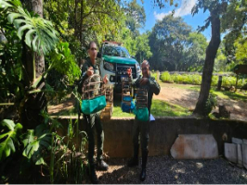

**(55349 até 55351) Coleirinhos, machos e (55352) Coleirinho-guaçu, macho. B.O. FP6003-1-2025. Entregues pela GCMA Valinhos no dia 16-04-2025**

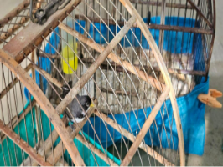

**(55349 até 55351) Coleirinhos, machos e (55352) Coleirinho-guaçu, macho.**

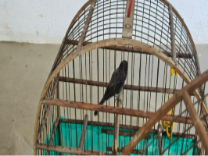

**(55349 até 55351) Coleirinhos, machos e (55352) Coleirinho-guaçu, macho.**

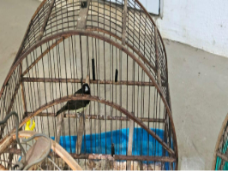

**(55349 até 55351) Coleirinhos, machos e (55352) Coleirinho-guaçu, macho.**

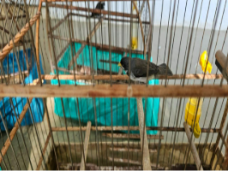

**(55349 até 55351) Coleirinhos, machos e (55352) Coleirinho-guaçu, macho.**

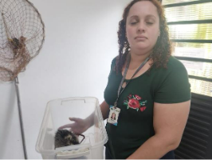

**(55353) Gambá de orelha branca, acidente com roçadeira em rodovia, rosto e cauda dilacerados. Entregue pelo DPBEA de Valinhos no dia 16-04-2025**

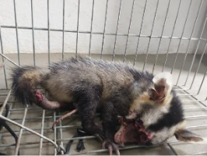

**(55353) Gambá de orelha branca**

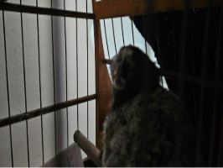

**(55369) Sagui de tufo preto, adulto, eletrocutado e com ferimentos. Entregues pela GCMA Valinhos no dia 18-04-2025**

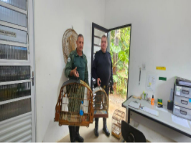

**(55406) Curió e (55407) Trinca-ferro, apreendidos pela GM, BO 511-25. Entregues pela GM Valinhos no dia 23-04-2025**

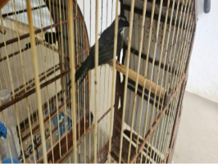

**(55406) Curió e (55407) Trinca-ferro**

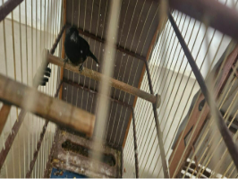

**(55406) Curió e (55407) Trinca-ferro**

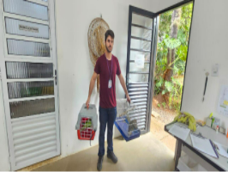

**(55410) Maritaca, adulta, encontrada em quintal com asa cortada e (55411) Gavião, encontrado em quintal sem voar. Entregues pela DPBEA de Valinhos no dia 23-04-2025**

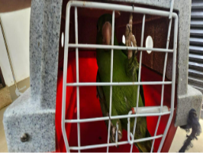

**(55410) Maritaca**

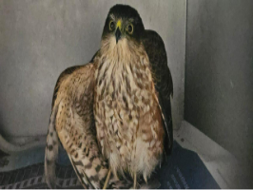

**(55411) Gavião**

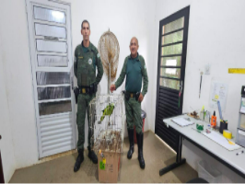

**(55450) Papagaio verdadeiro, ave encontrada dentro de um condomínio. Entregue pela GMA Valinhos no dia 28-04-2025**

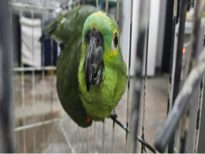

**(55450) Papagaio verdadeiro**